Министерство науки и образования РФ

Федеральное государственное автономное образовательное

учреждение высшего профессионального образования

«Санкт-Петербургский государственный электротехнический

университет «ЛЭТИ» им. В. И. Ульянова (Ленина)»

(СПбГЭТУ «ЛЭТИ»)

Факультет компьютерных технологий и информатики

Кафедра вычислительной техники

**Отчет по лабораторной работе №1**

**по дисциплине “Организация ЭВМ и систем”**

**на тему: “Исследование внутреннего**

**представления различных форматов данных”**

Выполнил: Яловега Н.В. 9308 Принял: Жандаров В.В.

Содержание

Задание 3

Блок-схема алгоритма 4

Листинг программы 6

Результат работы программы 9

# Задание

Общее задание:

1. В зависимости от номера варианта задания разработать алгоритм ввода с клавиатуры требуемых типов данных и показать на экране их внутреннее представление в двоичной системе счисления.

2. Написать и отладить программу на языке С++, реализующую разработанный алгоритм.

3. В соответствии с заданием дополнить разработанный ранее алгоритм блоками для выполнения преобразования двоичного полученного кода исходного типа данных и последующего вывода преобразованного кода в двоичной системе счисления и в формате исходного данного.

Вариант 26 (7):

Поменять местами значения рядом стоящих бит в парах в числах типа unsigned long и float. Количество пар и номер старшего разряда первой пары задается с клавиатуры.

# Блок-схема алгоритма

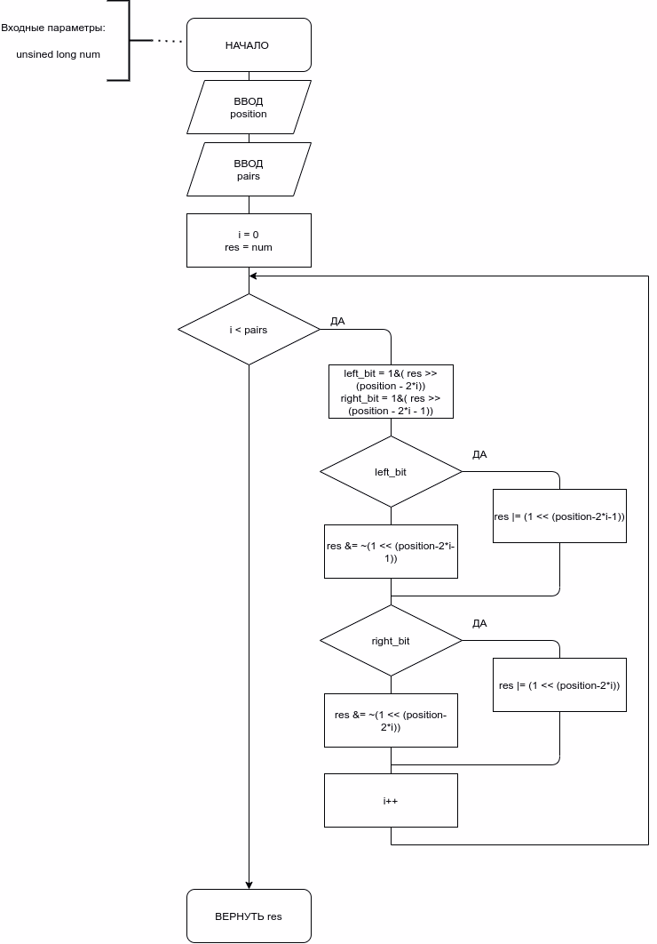Рисунок 1. Блок-схема алгоритма long_swap.

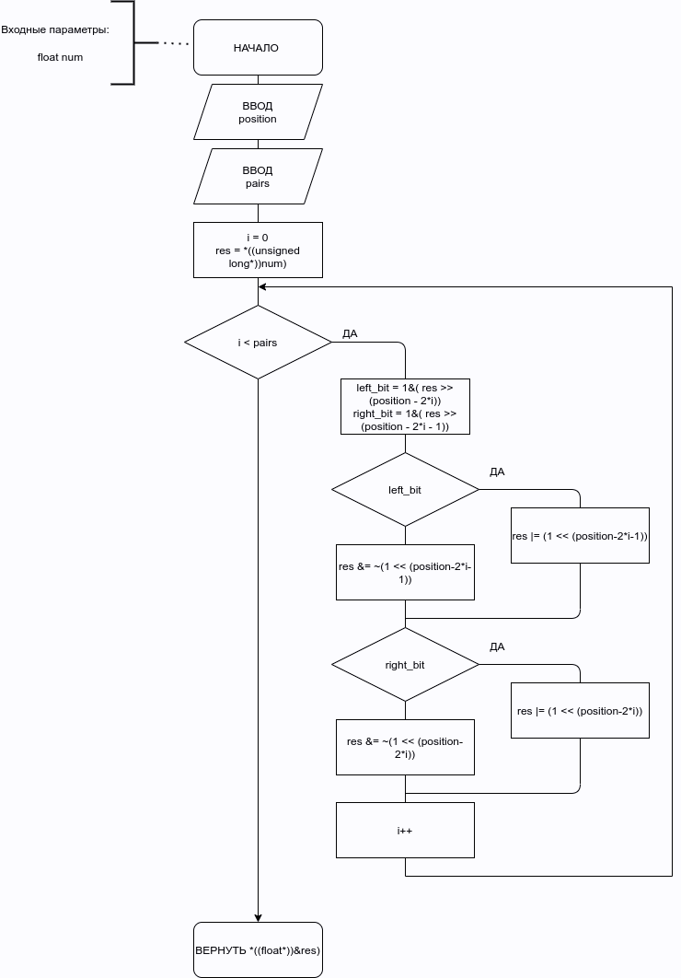Рисунок 2. Блок-схема алгоритма float_swap.

# Листинг программы

#include <stdio.h>

#include <limits.h>

void long_to_bin(unsigned long num)

{

int i;

printf("Number %lu in binary: \n", num);

for (i = (int)(sizeof(unsigned long)*CHAR_BIT)-1; i > -1; i--)

printf("%d", (num >> i) & 1);

puts("");

}

void float_to_bin(float *num)

{

int i;

unsigned long val = *((unsigned long*)num);

printf("Number %f in binary: \n", *num);

for (i = (int)(sizeof(float)*CHAR_BIT)-1; i > -1; i--)

printf("%d", (val >> i) & 1);

puts("");

}

unsigned long long_swap(unsigned long num)

{

int position, pairs, left_bit, right_bit;

unsigned long res = num;

char i;

do

{

printf("Enter the most significant digit: ");

scanf("%d", &position);

if (position > sizeof(unsigned long)*CHAR_BIT - 1)

printf("\nMost significant digit can't be more than %d\n\n", sizeof(unsigned long)*CHAR_BIT - 1);

}

while(position > sizeof(unsigned long)*CHAR_BIT - 1);

do

{

printf("Enter the number of pairs: ");

scanf("%d", &pairs);

if(position - 2*pairs + 1 < 0)

printf("\nNumber of pairs can't be more than %d\n\n", (position+1)/2);

}

while(position - 2*pairs + 1 < 0);

for (i = 0; i < pairs; i++)

{

left_bit = 1L & (res >> (position-2*i));

right_bit = 1L & (res >> (position-2*i-1));

if (left_bit)

res = res | (1L << (position-2*i-1));

else

res = res & ~(1L << (position-2*i-1));

if (right_bit)

res = res | (1L << (position-2*i));

else

res = res & ~(1L << (position-2*i));

}

return res;

}

float float_swap(float *num)

{

int position, pairs, left_bit, right_bit;

unsigned long res = *((unsigned long*)num);

char i;

do

{

printf("Enter the most significant digit: ");

scanf("%d", &position);

if (position > sizeof(unsigned long)*CHAR_BIT - 1)

printf("\nMost significant digit can't be more than %d\n\n", sizeof(unsigned long)*CHAR_BIT - 1);

}

while(position > sizeof(unsigned long)*CHAR_BIT - 1);

do

{

printf("Enter the number of pairs: ");

scanf("%d", &pairs);

if(position - 2*pairs + 1 < 0)

printf("\nNumber of pairs can't be more than %d\n\n", (position+1)/2);

}

while(position - 2*pairs + 1 < 0);

for (i = 0; i < pairs; i++)

{

left_bit = 1L & (res >> (position-2*i));

right_bit = 1L & (res >> (position-2*i-1));

if (left_bit)

res = res | (1L << (position-2*i-1));

else

res = res & ~(1L << (position-2*i-1));

if (right_bit)

res = res | (1L << (position-2*i));

else

res = res & ~(1L << (position-2*i));

}

return *((float*)&res);

}

void print_menu()

{

printf("Menu: \n");

printf("1. Unsigned long\n");

printf("2. Float\n");

printf("0. Exit\n");

}

int main()

{

unsigned long input_long, result_long;

float input_float, result_float;

int choice;

do

{

print_menu();

printf("\n> ");

scanf("%d", &choice);

switch (choice)

{

case 1:

printf("Enter unsigned long number: ");

scanf("%lu", &input_long);

long_to_bin(input_long);

result_long = long_swap(input_long);

long_to_bin(result_long);

break;

case 2:

printf("Enter float number: ");

scanf("%f", &input_float);

float_to_bin(&input_float);

result_float = float_swap(&input_float);

float_to_bin(&result_float);

break;

case 0:

break;

default:

printf("\nWrong menu item. Try again.\n");

break;

}

}

while (choice != 0);

return 0;

}

# Результат работы программы

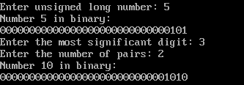Рисунок 3. Пример запуска программы

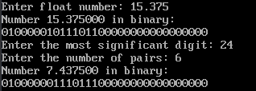Рисунок 4. Пример запуска программы

# Структурная схема аппаратных средств

Структурная схема аппаратных средств, используемых при выполнении програм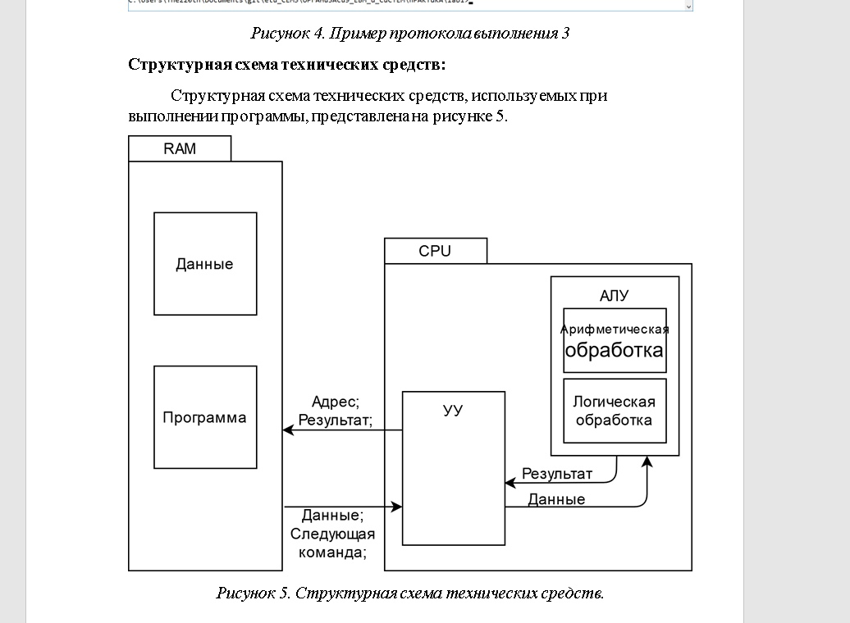мы, представлена на рисунке 5.

Рисунок 5. Пример запуска программы